问题回答3

组号：第二组

组长：黄河mf1532030

组员：李宇航mf1532038,孙瑞洋mf1532058,唐华发mf1532059,唐峥峥mf1532060,赵秀丽mf1532103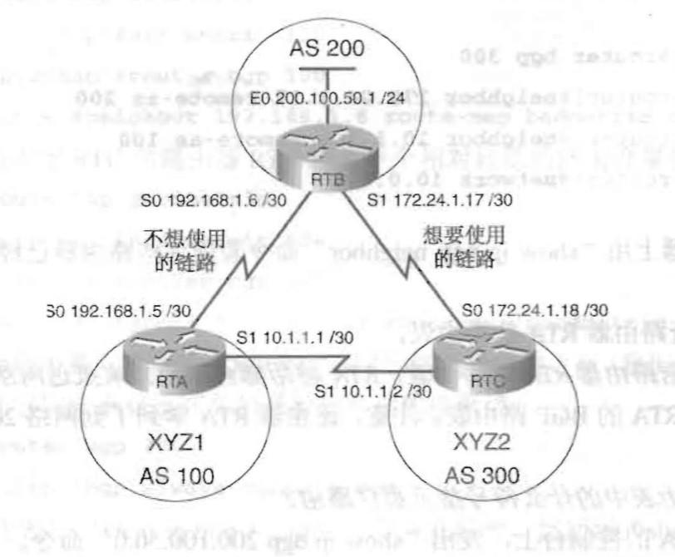

拓扑：

**描述：**

按照以下命名配置bgp后，RTA将通过192.168.1.0这条链路到达200.100.50.0/24。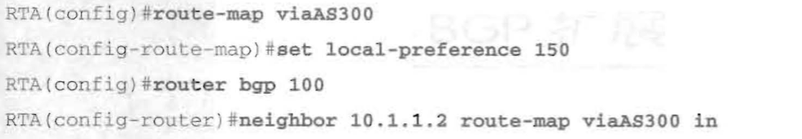

我们再通过以下命令设置A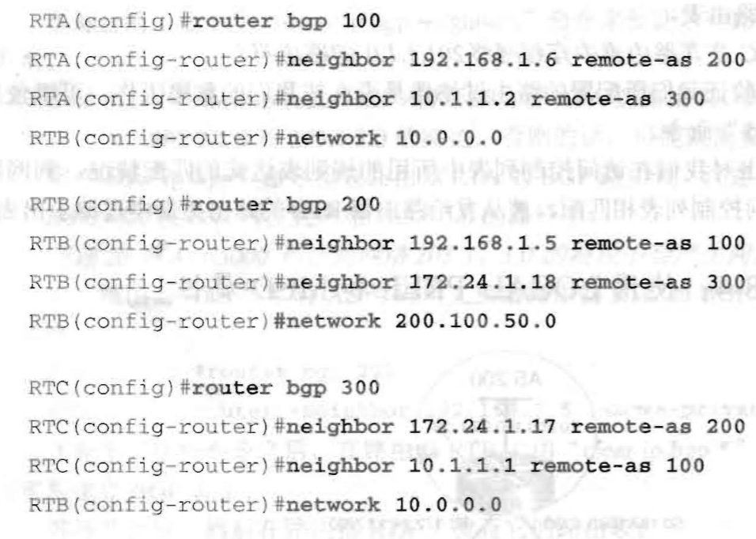S300的优先级为150，比缺省的100要高

这个时候，RTA到达200.100.50.0/24的链路将会是通过RTC的那一条了。